1. **Introduction**

Ce document présente une expérimentation de règlement pour l’inclusion des joueurs (ses) en situation de handicap dans les CID 37 accueillant des joueurs (ses) valides.

1. **Inclusion d’un joueur (se) en situation de handicap dans une équipe**

Comme pour toute compétition, en acceptant le règlement tous les joueurs et ses valides et para-badminton acceptent de pratiquer le badminton ensemble.

Sont seuls concernés les joueurs (ses) Parabad de classement NC, P et D en fauteuil ou de catégorie SL3. Les autres joueurs (ses) Parabad sont considérés comme valides et ne « bénéficient » pas des compensations de surface de jeu ou de points.

Le CID concerné par l’inclusion de joueurs (ses) en situation de handicap est le CID DV.

Accès aux domaine sportif :

Le capitaine d’une équipe interclub ayant un joueur (se) en situation de handicap dans son effectif doit le signaler au capitaine adverse lors des échanges qui servent à définir la date de la rencontre.

Le capitaine recevant cette équipe doit informer le capitaine adversaire de la possibilité ou non d’accès (et les contraintes liées) pour des personnes en situation de handicap (renseignement ERP et accès handicap à demander au propriétaire du gymnase : mairie, Com Com..).

Si les locaux ne permettent pas à un joueur (se) en situation de handicap d’accéder au gymnase, alors le capitaine ayant un joueur (se) en situation de handicap constituera son équipe sans les joueurs (ses) ne pouvant accéder aux locaux en toute sécurité.

1. **Règles de jeux spécifiques**

Les équipes peuvent être constitués avec des joueurs (ses) valides et para-badminton.

Les règles des rencontres opposant des joueurs ou ses valides et para-badminton sont adaptées en combinant les règles pour les joueurs (ses) valides et celles pour les joueurs (ses) para-badminton.

La zone entre le filet et la zone de service est appelée rivière.

1. Tableaux de simple :
   1. Pour les matchs en simple incluant un joueur (se) en fauteuil (WH) le jeu se déroule sur un demi-terrain de double avec les couloirs de fond, sans les rivières des 2 côtés du terrain (schéma en Figure 1). Le joueur (se) fauteuil bénéficie d’un avantage de 5 points par set.
   2. Pour les matchs en simple incluant un joueur (se) SL3, le jeu se déroule sur un demi-terrain de double avec les couloirs de fond (schéma en Figure 1).
   3. Dans le cas d’un match opposant un WH à un SL3, le terrain est celui des joueurs (ses) fauteuils et on maintient les 5 points d’avance.
2. Tableaux de double :
   1. Pour un match en double incluant un joueur (se) en fauteuil (WH), les zones neutralisées sont les rivières des 2 côtés du terrain sur toute la largeur, l’équipe du joueur (se) Parabad bénéficie en plus d’un Avantage 5 points par set.

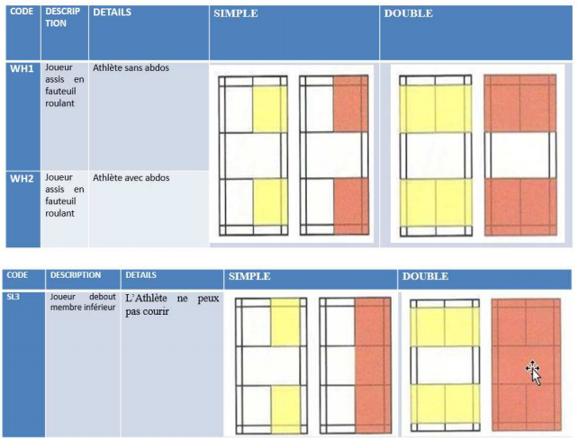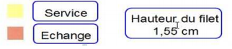

Figure 1

Ci-dessous un tableau récapitulatif des combinaisons de match possible en Double :

|  |  |  |  |  |  |  |
| --- | --- | --- | --- | --- | --- | --- |
|  | Valide + Valide | Valide + WH | Valide + SL3 | WH + WH | SL3 + SL3 | WH + SL3 |
| Valide + Valide | Règles des valides | Surface WH + avantage de 5 points au joueur (se) WH | Avantage 7 points au joueur (se) SL3 | Surface WH + avantage de 9 points à la paire WH | Avantage 9 points à la paire SL3 | Surface WH + avantage de 9 points à la paire WH et SL3 |
| Valide + WH |  | Surface WH | Surface WH + avantage de 5 points au joueur (se) WH | Surface WH + avantage de 5 points à la paire WH | Surface WH + avantage de 5 points à la paire SL3 | Surface WH + avantage de 7 points à la paire WH et SL3 |
| Valide + SL3 |  |  | Règles des valides | Surface WH + avantage de 5 points à la paire WH | Surface SL3 + avantage de 5 points à la paire SL3 | Surface WH + avantage de 7 points à la paire WH et SL3 |
| WH + WH |  |  |  | Règles para-badminton | Surface WH | Surface WH |
| SL3 + SL3 |  |  |  |  | Règles para-badminton | Surface WH + avantage de 7 points à la paire WH et SL3 |
| WH + SL3 |  |  |  |  |  | Surface WH |

1. **Adaptation sur les arrêts de jeu en milieu de set :**

Avec l’attribution de point d’avance se pose la question des arrêts de jeu à 11 points.

Cet arrêt de jeu peut arriver très vite en début de set selon la performance de celui qui a l’avantage points.

Ceci présente l’inconvénient d’avoir un arrêt de jeu possible au tout début du set ce qui est fort possible avec les points d’avance attribués.

Il est proposé la possibilité d’avoir un arrêt de jeu lorsque le second joueur (se) atteint le score de 11, à la condition qu’un arrêt de jeu n’ait pas été demandé par les joueurs (ses) au moment où le premier joueur (se) a atteint le score de 11.